數學領域五上第4單元（4-1）教案
領域/科目 |  |  |  | 數學 | 設計者 |  |  | 余秀娥
實施年級 |  |  |  | 五上 | 教學時間 |  |  | 40分鐘
活動名稱 |  |  |  | 擴分
設計依據
學習重點 | 學習表現 | n-Ⅲ-4理解約分、擴分、通分的意義，並應用於異分母分數的加減。 |  |  |  | 總綱與領綱之核心素養 | ●A1身心素質與自我精進  數-E-A1具備喜歡數學、對數學世界好奇、有積極主動的學習態度，並能將數學語言運用於日常生活中。  ●A2系統思考與解決問題  數-E-A2具備基本的算術操作能力、並能指認基本的形體與相對關係，在日常生活情境中，用數學表述與解決問題。  ●A3規劃執行與創新應變  數-E-A3能觀察出日常生活問題和數學的關聯，並能嘗試與擬訂解決問題的計畫。在解決問題之後，能轉化數學解答於日常生活的應用。  ●B1符號運用與溝通表達  數-E-B1具備日常語言與數字及算術符號之間的轉換能力，並能熟練操作日常使用之度量衡及時間，認識日常經驗中的幾何形體，並能以符號表示公式。  ●C1道德實踐與公民意識  數-E-C1具備從證據討論事情，以及和他人有條理溝通的態度。  ●C2人際關係與團隊合作  數-E-C2樂於與他人合作解決問題並尊重不同的問題解決想法。
學習重點 | 學習內容 | N-5-4異分母分數：用約分、擴分處理等值分數並做比較。用通分做異分母分數的加減。養成利用約分化簡分數計算習慣。 |  |  |  | 總綱與領綱之核心素養
融入議題與其實質內涵 |  | ●人權教育  人E5欣賞、包容個別差異並尊重自己與他人的權利。  ●科技教育  科E2了解動手實作的重要性。  ●生涯規劃教育  涯E12學習解決問題與做決定的能力。  ●閱讀素養教育  閱E1認識一般生活情境中需要使用的，以及學習學科基礎知識所應具備的字詞彙。  閱E9高年級後可適當介紹數位文本及混合文本作為閱讀的媒材。  閱E10中、高年級：能從報章雜誌及其他閱讀媒材中汲取與學科相關的知識。  閱E13願意廣泛接觸不同類型及不同學科主題的文本。  ●戶外教育  戶E3善用五官的感知，培養眼、耳、鼻、舌、觸覺及心靈對環境感受的能力。
與其他領域/科目的連結 |  | 無
教材  來源 |  | ●南一版數學五上第4單元
教學設備/資源 |  | ●課本、習作  ●電子書
學習目標
1.透過等分割找出一個分數的等值分數，理解擴分的意義。
2.運用擴分找出一個分數的等值分數。
教學活動設計
教學活動內容及實施方式 |  |  |  |  |  |  |  | 時間 | 評量方式
●上課前，教師可以先介紹單元首頁的照片，提高兒童學習的興趣，再以照片下方的問題引發兒童學習本單元概念的動機。兒童不必馬上解決問題，待學完本單元才回顧解題，可獲得自我解決問題的成就感。  ●以前學過的是依據先備經驗所設計的題目，教師可以視情況給予兒童練習，複習之前所學。  ●單元首頁有學習前的學習要點，提供教師於授課前掌握內容重點，便於調整教學的深度或廣度。  【活動1】擴分的意義  ○理解擴分的意義  ●布題一：把一張紙平分成4份，塗色的部分是張，如右圖。「」會和哪些分數相等？  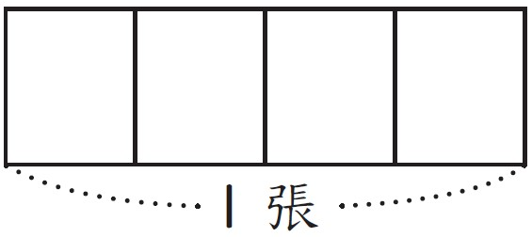  ․兒童分組討論、發表。如﹕  ①1張紙平分成4份。  ②塗色的部分是張。  ③「」會和哪些分數相等？  ․兒童討論、發表。如：  ①把4份中的每份再平分成2小份。  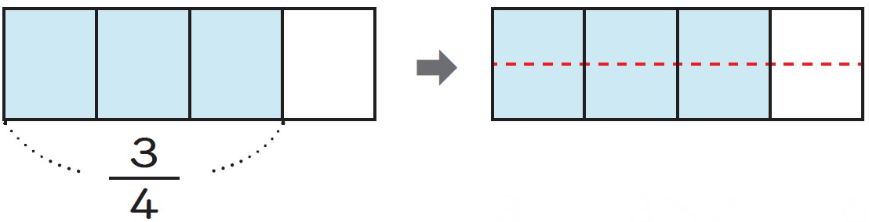  ＝＝  ②把4份中的每份再平分成3小份。  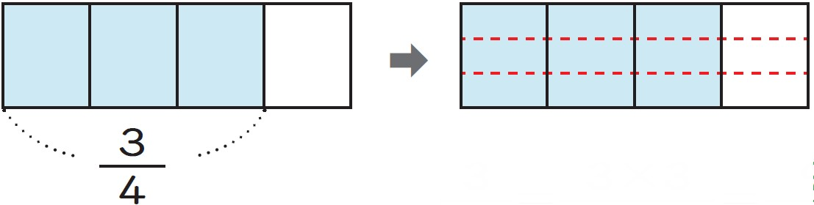  ＝＝  ․從上面的算式中，你發現了什麼？  ․兒童分組討論、發表。如：  ①和一樣大，和一樣大。  ②＝＝  ＝＝  的分子、分母同乘以一個比1大的整數，就和、一樣大。  ․教師說明：把分子和分母同乘以一個比1大的整數，會得到一個和原分數相等的分數，這種方法叫作擴分。  ․兒童聆聽並凝聚共識。  ●試試看：  用擴分找出的等值分數。  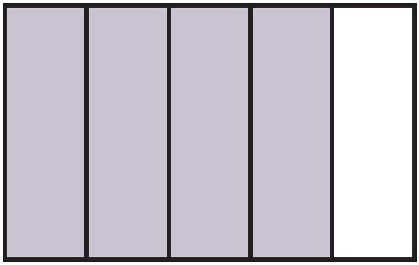  ➊  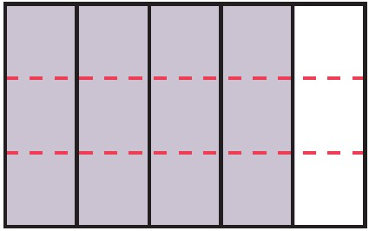  ＝＝  ➋  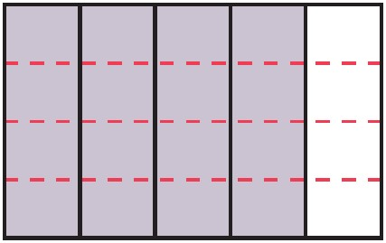  ＝＝  ․兒童各自解題，共同訂正。如：  ➊＝＝  ➋＝＝  ●布題二：1盒蛋黃酥有12個。  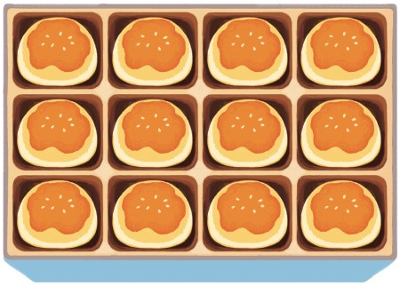  ․兒童分組討論、發表。如：  ①1盒蛋黃酥有12個。  ②＝。  ․盒蛋黃酥和十二分之幾盒蛋黃酥一樣多？  ․兒童分組討論、發表。如：  將圖中的3份再平分成12小份，也就是3×4＝12，分子和分母同乘以4。  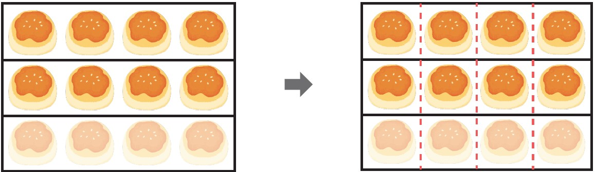  ＝＝  答：盒（或十二分之八盒）  ․1盒蛋黃酥和1盒蛋黃酥一樣多，（ ）裡的數是多少？  ․兒童分組討論、發表。如：  1＝1＝1  答：8  ●布題三：1＝1，（ ）裡的數是多少？  ․兒童分組討論、發表。如：  4×□＝20，20÷4＝5，分子4擴分成20須乘以5，因此分母也同乘以5。  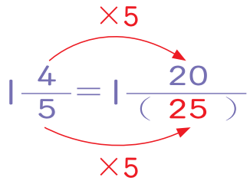  答：25  ●試試看：  ①＝  ②2＝2  ③3＝3  ․兒童解題、發表。如：  ①＝＝  ②2＝2＝2  ③3＝3＝  ～第一節結束/共5節～ |  |  |  |  |  |  |  | 5  12  6  10  6  6 | ●態度檢核  ●態度檢核  ●參與討論  ●實作表現  ●口頭發表  ●態度檢核  ●實作表現  ●態度檢核  ●參與討論  ●實作表現  ●口頭發表  ●態度檢核  ●參與討論  ●實作表現  ●態度檢核  ●實作表現  ●口頭發表
參考資料 |  |  | ●南一版數學五上教師手冊

